  ΕΥΡΩΠΑΙΚΗ ΕΝΩΣΗ  ΕΥΡΩΠΑΙΚΟ ΤΑΜΕΙΟ  ΠΕΡΙΦΕΡΕΙΑΚΗΣ ΑΝΑΠΤΥΞΗΣ |   ΕΛΛΗΝΙΚΗ ΔΗΜΟΚΡΑΤΙΑ  ΥΠΟΥΡΓΕΙΟ ΑΝΑΠΤΥΞΗΣ & ΑΝΤΑΓΩΝΙΣΤΙΚΟΤΗΤΑΣ |  | 
  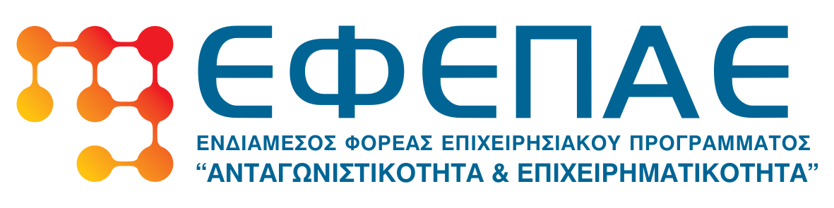

ΤΡΟΠΟΠΟΙΗΣΗ ΟΔΗΓΟΥ Π.Ε.Π.

Η «Διαχειριστική Ευρωπαϊκών Προγραμμάτων Δυτικής Ελλάδας, Πελοποννήσου, Ηπείρου και Ιονίων Νήσων» ενημερώνει τους δικαιούχους που έχουν ενταχθεί στο πρόγραμμα «Ενίσχυση Μικρομεσαίων Επιχειρήσεων Μεταποίησης, Τουρισμού, Εμπορίου και Υπηρεσιών» ότι στις 15-12-2015 με βάση τη Απόφαση Α.Π.: 6761/1566/A2/του Υπουργείου Οικονομίας, Ανάπτυξης και Τουρισμού, τροποποιήθηκε ο Οδηγός του προγράμματος. Η τροποποίηση του Οδηγού αφορά τα εξής:
- Κεφάλαιο 14 του Οδηγού: παρατείνεται η προθεσμία υποβολής του Αιτήματος Επαλήθευσης – Πιστοποίησης Ολοκλήρωσης μέχρι τις 31.3.2016 έναντι της αρχικώς οριζόμενης προθεσμίας των είκοσι (20) ημερολογιακών ημερών από την τυπική ημερομηνία λήξης του έργου, λόγω των ιδιαίτερων οικονομικών συνθηκών και τεχνικών προβλημάτων που διαπιστώθηκαν. Συγκεκριμένα «Απεντάσσονται οι επιχειρήσεις (δικαιούχοι) οι οποίες δεν υπέβαλαν Αίτημα Επαλήθευσης – Πιστοποίησης Ολοκλήρωσης έως την 31/03/2016, εφόσον δεν έχει προηγηθεί εκταμίευση επιχορήγησης. Διευκρινίζεται ότι η υλοποίηση των χρηματοδοτούμενων επενδύσεων θα πρέπει να έχει ολοκληρωθεί μέχρι την 31.12.2015.».
- Επίσης, στο Κεφάλαιο 16.1 «Τροποποιήσεις Φυσικού και Οικονομικού Αντικειμένου» για διαχειριστικούς και τεχνικούς λόγους, αυξάνεται ο αριθμός τροποποιήσεων από δύο που αρχικά είχαν προβλεφθεί σε τρεις και παράλληλα τα σχετικά αιτήματα υποβάλλονται μέχρι την 29/2/2016 αντί του προβλεπόμενου «πριν την ημερομηνία λήξης του έργου». Συγκεκριμένα, «Κατά τη διάρκεια υλοποίησης του επενδυτικού σχεδίου, επιτρέπονται τροποποιήσεις του φυσικού και οικονομικού αντικειμένου (ΦΟΑ) της επένδυσης. Είναι δυνατές έως τρεις (3) τροποποιήσεις του οικονομικού και φυσικού αντικειμένου της επένδυσης (εξαιρούνται από τον ποσοτικό περιορισμό τροποποιήσεις όπως οι παρατάσεις, αλλαγές επωνυμίας ή έδρας, μετοχικής σύνθεσης κτλ) και εφόσον με την αιτούμενη διαμόρφωση ή τροποποίηση δεν αλλοιώνονται οι προϋποθέσεις ένταξης του έργου στο Πρόγραμμα.» «Το αίτημα τροποποίησης φυσικού και οικονομικού αντικειμένου πρέπει να υποβληθεί στον ΕΦΕΠΑΕ (αρμόδιο εταίρο) μέχρι την 29/2/2016, με την εκάστοτε τυποποιημένη από τον ΕΦΕΠΑΕ φόρμα και συνοδευόμενο από όλα τα κατά περίπτωση απαραίτητα δικαιολογητικά (προσφορές προμηθευτών, τεχνικές προδιαγραφές κλπ). Μετά την παρέλευση της ημερομηνίας αυτής, ήτοι της 29/2/2016, καμία τροποποίηση Φυσικού και Οικονομικού αντικειμένου δε γίνεται αποδεκτή και δαπάνες που θα περιλαμβάνονται σε αίτημα Επαλήθευσης– Πιστοποίησης Ολοκλήρωσης χωρίς να είναι εγκεκριμένες, δεν μπορούν να πιστοποιηθούν.»
- Επίσης, ο Οδηγός τροποποιήθηκε στο Κεφάλαιο των επιλέξιμων δαπανών δίνοντας επιπλέον τρόπους εξόφλησης, νόμιμους και συνηθέστερους λόγω ειδικών συνθηκών.

Αναλυτικά η τροποποίηση του Οδηγού βρίσκεται στις ιστοσελίδες της ΕΥΔ ΕΠΑνΕΚ http://www.antagonistikotita.gr, του ΕΣΠΑ www.espa.gr, του ΕΦΕΠΑΕ www.efepae.gr καθώς και στην ιστοσελίδα της Διαχειριστικής www.diaxeiristiki.gr

Με τη συγχρηματοδότηση της Ελλάδας και της Ευρωπαϊκής Ένωσης

